علم المنطق
أ. د / أحمد عبد الله الطيار
المحاضرة السادسة
بث مباشر
الكتاب المقرر: ضوابط المعرفة للميداني.
الاعتماد على الكتاب مهم جدا جدا
المعرفات ( القول الشارح)
 | الحد |  | الرسم |  | اللفظي
التام  ما كان بالجنس  والفصل القريبين  ( الإنسان حيوان  ناطق) |  | الناقص  ما كان بالجنس  القريب والخاصة  اللازمة  ( الإنسان حيوان  ضاحك ) | التام  ما كان بالفصل  فقط أو بالفصل  والجنس البعيد  (الإنسان ناطق)  (الإنسان جسم ناطق | الناقص  ما كان بالخاصة  فقط أو بالجنس  البعيد والخاصة  (الإنسان ضاحك)  (الإنسان جسم ضاحك | تفسير اللفظ  الخفي بلفظ ظاهر  أشهر منه وأوضح  (البر هو القمح)

شروط التعريف

- أن يكون جامعاً مانعاً " مطرداً منعكساً " أي جامع لجميع أفراد المعرف ومانعاً من دخول أفراد أخرى فلا يصح " الإنسان حيوان مسلم "
- أن يكون أوضح من المعرف وأظهر منه لا أبعد ولا مساوياً مثل تعريف المتحرك بأنه (ما ليس ساكن) وكتعريف النار بأنها (جسم كالنفس) .
- أن لا يكون في ألفاظ التعريف لفظ مجازي أو مشترك دون قرينة .
- ألا يتوقف العلم بألفاظ التعريف على المعرف " الدور " كتعريف العلم بأنه (صفة ينكشف بها المعلوم) فإن معرفة المعلوم تتوقف على معرفة العلم والعكس .
- عدم ذكر الأحكام في التعريف لأن الحكم على الشيء فرع عن تصوره . كتعريف الفاعل بأنه (الاسم المرفوع الذي تقدمه فعل) فحكمنا عليه بالرفع.
- لا يجوز ذكر " أو " التي للشك أو الإبهام دون التي للتنويع والتقسيم الكلمة ( اسم أو فعل أو حرف) للتقسيم .
*زاد الشنقيطي في المعرفات (القسمة والمثال) ويمكن زيادة (النقيض) أيضا.

قسم التصديقات
القضية : هي قول يحتمل الصدق والكذب لذاته.
( جاء الأمير).
فتخرج المركبات الناقصة (إن كان زيد)
والمركبات الإنشائية (قم يا زيد)
وهي قسمان:
1- حملية.
2- شرطية.
أولا : القضية الحملية
- وهي ما حكم فيها بثبوت أمر لأمر أو نفيه عنه " قام محمد ، محمد لم يقم " وتسمى الأولى موجبة وتسمى الثانية سالبة .
- وأجزاؤها ثلاثة :
1- الموضوع : هو المبتدأ في الجملة الاسمية غالبا والفاعل أو نائبه في الجملة الفعلية .
2- المحمول : وهو الخبر في الجملة الاسمية غالبا والفعل في الفعلية.
3- النسبة : وهي لا تظهر في النطق واللفظ الدال عليها (هو) مثل " زيد هو قائم " .
الـــقــضــيــة
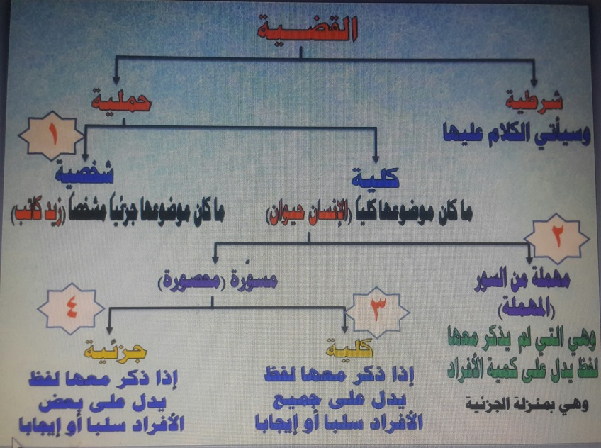
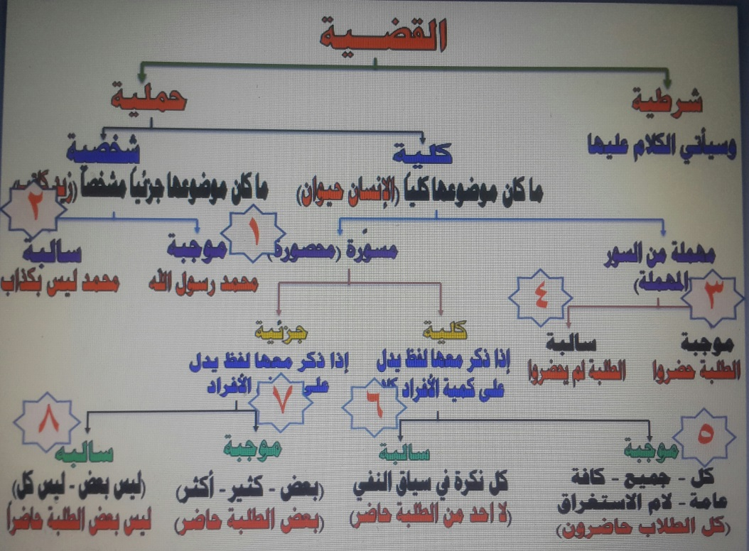
ملاحظة: الصور قمت بتصويرها لو كانت غير واضحة ش11-10-9م6

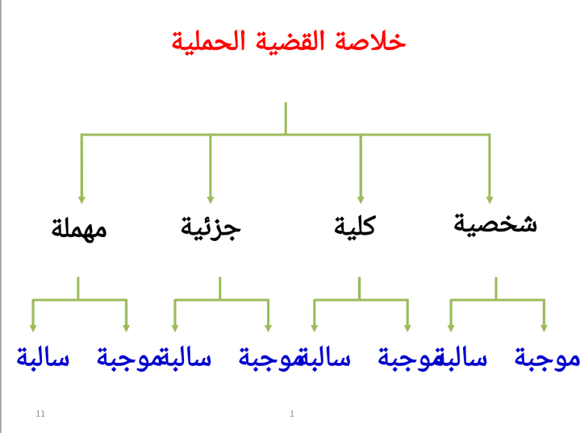
فنخلص إلى أن أقسام القضية الحملية ثمانية:

1- شخصية موجبة. 2- شخصية سالبة.
3- مهملة موجبة 4- مهملة سالبة.
5- كلية موجبة 6- كلية سالبة.
7- جزئية موجبة.
8- جزئية سالبة.

القضايا وأحكامها
القضايا
ذكرنا بأنَّ مهمَّة المنطق هي بيان طريقة التفكير الصحيح في مجالي التصوُّر والتصديق. وقد تحدثنا عن التفكير في نطاق التصوُّرات في القسم الأوَّل من أبحاث المنطق، وأمّا القسم الثاني فيختص ببيان أسلوب التفكير الصحيح في مجال التصديقات وهي مباحث الحجَّة والبرهان. وبما أنَّ الحجَّة تتكوَّن من قضايا، فينبغي أن نتحدَّث عنها مقدَّمة للاستدلال .
يقع الكلام في أمور ثلاثة:
الأمر الأول: تعريف القضية
الأمر الثاني: تقسيم القضية
الأمر الثالث: أحكام القضايا
الأمر الأوَّل: تعريف القضيَّة
القضية هي الخبر الذي تحدثنا عنه في القسم الأول من المنطق وهو:
«المركب التام الذي يصحّ أن نصفه بالصدق أو الكذب».
وهذا التعريف لاشتماله على الخاصَّة فهو تعريف منطقي دقيق، إلا أنَّه من الرسم التّام أو الرسم الناقص؛ فإن قلنا بأنَّ (المركب التّام) المذكور في التعريف هو جنس قريب، فهذا التعريف يكون من الرسم التام، وإن قلنا إنَّه عرض عامٌ وهو بمنزلة الجنس - كما هو الأرجح - فالتعريف من الرسم الناقص. وعلى أي حال:
(المركب التام) يشمل كلاً من الخبر والإنشاء و(الذي يصح أن نصفه بالصدق والكذب) يختص بالقضية أعني الخبر فقط ويُبعِد عن الذهن كلَّ ما سواه، فالإنشاء المشترك مع الخبر في الجنس أو العرض العام، قد خرج عن التعريف بهذا القيد لأن التوصيف بالصدق والكذب ليس من عوارض الإنشاء.
ولكن مع ذلك، ينبغي أن نضيف إلى هذا التعريف كلمةَ لذاته فنقول:
القضية هي:
«المُرَكّبُ التام الذي يصحُّ أن نصفَه بالصدق أو الكذب لذاته».
وفائدة هذا القيد هي إخراج جميعَ الإنشاءات التي يُتوهَّمُ تَوصيفُها بالصدق أو الكذب، فإنَّ ذلك - لا بذاتها - بل بأمرٍ آخرَ مدلول للإنشاء بالدلالة الالتزامية.
توضيح ذلك:
لو أن الإنسان العالِم بالفقه سأل عن مفهوم الزكاة أو الجهاد، فما دام أنَّه يَعرِفُ الجوابَ، نقول إن هذا السائل يكذب.. وأمّا لو أنَّ الجاهل سأل مثل تلك الأسئلة نقول إنَّه يصدق! فإذاً صفتا الصدق والكذب، قد شملتا الإنشاء أيضاً، فما هو الحلّ إذاً؟
إنَّ قيد لذاته قد أخرج الإنشاء عن التعريف مهما كان، لأنَّ الصدق والكذب اللذَيْن وُصف بهما الإنشاء لم يكونا لذات الإنشاء لأنَّه لا يُوصفُ بالصدق أو الكذب أصلاً بل ليس له قابلية التوصيف بهما، فإذاً الصدقُ أو الكذبُ في الإنشاء يرجعان إلى أمرٍ آخر وهو:
أننا عَرِفنا ومن خلال أمرٍ خارجٍ عن مضمون الكلام أن هذا الإنسان السائل عالمٌ ومع ذلك يَسأل، وعلمنا أيضاً أنَّ الاستفهام الذي هو طلب الفهم لا يصح إلاّ مع الجهل بالواقع، فحينئذٍ قلنا إنَّه كاذب أي أن لسانَ حاله لسان كذبٍ وإن كان قوله - حتى في هذه الصورة - في حدِّ نفسه لا يمكن أن يتصف بالصدق والكذب. وبعبارة أخرى: هو يكذب في الخبر المفهوم من لسان حاله وهو (أنا جاهل).
فالقضية التي استُفيدت من الإنشاء ولَزِمته الإنشاء بالدلالة الالتزامية، هي قضية كاذبة لا الإنشاء في حدِّ نفسه مع غضِّ النظر عن تلك القضيَّة.
وكذلك لو تمنَّى أن يكون عالماً وهو عالم بالفعل، أو تمنَّى أن يكون شاباً وهو شابٌ، نقول إنه كاذب، وذلك لأنَّ التمني يدلُّ بالدلالة الالتزامية على قضية خبرية - مستفادة من لسان الحال لا القال - مدلولُها أن هذا الإنسان فاقدٌ لهذا الشيء، لأنه لو لم يكن فاقداً فلماذا يتمناه إذاً، فما دام هو شابٌ كيف يتمنَّى الشباب؟
فنسبة الكذب إليه تعني أنَّ الجملة الخبرية القائلة (أنني لستُ بشابٍ) كاذبةٌ، وأيضا إذا قلنا إنه صادق، نعني به القضية المستفادة من الإنشاء بالدلالة الالتزامية وهو (أنَّه كبيرٌ) وأمّا التمني في حدِّ ذاته لا يكون صادقاً ولا كاذباً.
ثمَّ لا يخفى أنَّ القضية لا تختص بالجملة الاسميَّة بل تارة تكون اسمية، سواء دخل عليها أحد الأدوات مثل كان وأخواتها أو إنّ وأخواتها أو لا، وتارة أخرى تكون جملة فعلية.
والمهمّ في الخبر، اشتمالها على العناصر الرئيسيَّة التِّي سوف يأتي بيانها.
الأمر الثاني: أقسام القضيَّة
الحملية والشرطيَّة
وهذا التقسيم يتعلَّق بالنسبة في القضيَّة فقط، فإذا كانت هذه النسبة هي نسبةَ حملٍ، فالقضية تسمى قضية حملية وإذا كانت نسبة اشتراط، تكون القضية قضية شرطية.
1 ـ القضيَّة الحمليَّة
«هي القضيَّة التي حُكم فيها بثبوت شيءٍ لشيءٍ أو نفيه عنه».
فعندما نريد أن نبني القضيَّة الحملية، نضع في ذهننا موضوعاً ما، أي نتصوره ثم نتصوَّر أمراً آخر نجعله محمولاً وبذلك تكتمل صناعة القضيَّةً.
ففي قولنا: (عليٌّ جالسٌ) نتصور مفهوم عليٍّ ونضعه في ذهننا، ثم نتصور مفهوم الجلوس، فنسنده ونربطه بعليٍّ، وبعبارة أصح: نحمله عليه، ومن هنا سميت القضية حملية.
أمثلة للقضايا الحملية:
{وَالْجِبَالَ أَرْسَاهَا}
{إِنَّ لِلْمُتَّقِينَ مَفَازًا}
{قَوْلٌ مَعْرُوفٌ وَمَغْفِرَةٌ خَيْرٌ مِنْ صَدَقَةٍ يَتْبَعُهَا أَذًى وَاللَّهُ غَنِيٌّ حَلِيمٌ}.
فالقضية الحملية لها طرفان ونسبة، فالطرفان وهما الموضوع والمحمول (المسند إليه والمسنَد أو المحكوم عليه والمحكوم به) وحيث قلنا إنَّ طرفي القضيَّة، ينبغي أن يكونا مفهومين تصوريين، فهما إمّا مفردين أو مُركَّبين غير تامِّين، وأمّا المركب التامّ فلا يمكن أن يكون موضوعاً أو محمولاً.
وأمّا النسبة فهي الجزء الثالث من القضية الحملية، وهي الرابطة التِّي تَربِطُ المحمولَ بالموضوع، وليس لها وجودٌ مُستقلٌّ بل وجودُها متقوِّمٌ بالطرفين، فلولا الطرفان لما كان لها وجودٌ لا في العين ولا في الذهن.
ثمَّ:
إنَّه ينبغي أن نعلم بأنّ المُتصوَّر الذهني شيء والواقع الخارجي شيءٌ آخر، فعندما نلاحظ الواقع الخارجي، نجد أنَّ هناك اتِّحاداً حقيقياً بين الموضوع والمحمول، فهما شيءٌ واحدٌ، فلو قلنا: عليٌ شجاعٌ، هناك اتحاد في العين بين ما ينطبق عليه مفهوم شجاعٌ وبين ما ينطبق عليه مفهوم علي أي أنَّ مصداقهما واحدٌ، والذي جمعهما معاً، هو الوجود العيني، فهذا المَظهَر أو الحصَّة من الوجود صار محلاً لصدق مفهومِ عليٍّ ومفهومِ شجاع وهذا شأن كلِّ قضيَّةٍ حملية من هذا النمط. وهذا الإتحاد هو المسمَّى بالهُوهُوِيَّة أي هو هو.
وعلى ضوئه نصل إلى نتيجةٍ مهمَّةٍ وهي:
إن القضايا الحملية من النمط الذي ذكرنا، تتكوَّن دائماً من جوهرٍ «وهو الموجود لا في موضوع» وعَرَضٍ «وهو الموجود في موضوع».
فالجوهر هو الذي يُمثِّل الموضوع، والعَرَض يُمثِّل المحمول، حيث لا يمكن أن يُحْمَل جوهرٌ على جوهر أو عرضٌ على عرض أو جوهرٌ على عرض وإنَّما يُحمل عَرَضٌ على جوهر، فعليٌّ جوهرٌ له وجود مستقل والشجاعة صفةٌ عارضةٌ عليه ومتَّحدةٌ معه لأنَّ قوامَ العرض في الوجود بالجوهر وإن كان مفهومهما مختلفين .
وبالنتيجة، هناك موجودٌ واحد في العين والخارج هو عليٌ وهو شجاعٌ، ولأجل ذلك صحَّ قولنا: (عليٌّ شجاعٌ)، والمهمُّ - في هذا المجال - معرفة الموضوع والمحمول في القضايا مهما كان ترتيبها، فعندما نقول: اصفرَّ النبتُ، ففي هذه القضيَّة اللفظية، النبت هو الموضوع واصفرَّ هو المحمول، و الموجود في الخارج هو شيء واحد وهو النبت المصفر، ولم يتحقق ذلك إلاّ لأنَّ الاصفرار (وهو كيفيَّةٌ عارضة) اتحدَّ مع النبت (وهو ذات مستقلة وجوهر عيني).
ولو قلنا: (أثمرت الشجرةُ) فالشجرة في هذه القضيَّة اللفظيَّة هي الموضوع و(أثمرت) هو المحمول، وأمّا في العين الخارجي، ليست هناك إلاّ شجرةٌ متَّصفةٌ بتلك الصفة أعني الإثمار في الظرف المُعيَّن.
وحتَّى لو قلنا: (خالدٌ في الدار) فالموضوع هو خالد وأمّا المحمول فيقولون إنَّه (في الدار) كما أنَّ النحويين يجعلون الجار والمجرور خبراً للمبتدأ، وبما أنَّ الجار (في) هو أداة ليس لها دورٌ إلاّ الربط بين مفهومين، فلا يمكنها أن تمثِّل المحمول في القضيَّة وأيضاً (الدار) هو اسم ذاتٍ وهو جوهرٌ، لا يمكن أن نجعله محمولاً كما مرّ، وأمّا مجموع الجار والمجرور أعني: (في الدار) فليس هو إلاّ تركيب من المفردتين السابقتين.
فكيف إذاً صارت هذه الجملةُ تامَّة والقضيَّة كاملةً؟ وأين الاتِّحاد والهوهوية؟
أقول:
إن معرفة حقيقةَ الأمر، تستدعي التأمّل في تلك القضيَّة، ثمَّ مقايستها بمركَّب آخر كقولنا: (عليٌّ من المدرسة)، فمن الواضح أنَّ هذا المركَّب رغم اشتماله على جميع المفردات الموجودة في القضيَّة السابقة، لا يصح إطلاق القضيَّةٍ عليها أصلاً، لأنَّها لا تحتمل الصدق أو الكذب.
والسرُّ يكمن فيما شرحنا وهو: إنَّ المحمول لابدَّ وأن يكون من الصفات والأعراض فالمثال الأوَّل أعني خالدٌ في الدار يشتمل على عَرضٍ محذوف يُعرف من الجملة نفسها وهو: (الكون) أو (الاستقرار) فيشتق منهما اسم فاعلٍ وهو (كائنٌ أو مُستقرٌّ أو يكون أو يستقرٌ) ما شئت فقل.
وأمّا المثال الثاني فليس كذلك حيث لا ندري ما هو المقصود من قوله "من المدرسة"؟
هل إنَّه أتى منها أم أُخرج منها أو ماذا؟! ولذلك قلنا بأنَّها ليست بقضيَّة أصلاً.
هذا:
وفي المثال الأوَّل اتَّحد خالدٌ مع الكون في الدار الذي هو من الصفات (لأنَّه ظرفُ مكان وهو من مقولة الوضع التِّي هي من المقولات العرضية) فاجتمعا في وجودٍ واحد، فتحققت الهوهوية المعتبرة في الحمل.
والحاصل أنّ:
القضية الحملية تشتمل على طرفين ونسبة:
الطرف الأول: الموضوع
الطرف الثاني: المحمول
النّسبة: وهي الرابطة .
وقد وضعت للنسبة في بعض اللغات لفظٌ دالٌ عليه نحو (أست) في اللغة الفارسيَّة فتقول: (زيد نشسته أست) أي زيدٌ جالسٌ.
وأمَّا في العربية فتفهم النسبة من هيئات الجمل وأشكالها، كهيئة الجملة الاسمية أو الفعلية، وإن كانت هناك أدوات وضعت للربط.
ثمَّ:
ومن خلال الضابطة التي ذكرناها في معرفة الموضوع والمحمول، يمكننا تحليل أية قضيَّةٍ، مهما كانت. ولأجل التوضيح نذكر الأمثلة التالية:
1 - قال تعالى: {اقْتَرَبَتِ السَّاعَةُ} ففي هذه القضية الساعة هو الموضوع واقتربت هو المحمول والنسبة بينهما هي اقتراب الساعة.
2 - قال تعالى: {حُلُّوا أَسَاوِرَ مِن فِضَّةٍ} فالموضوع هو نائب الفاعل لأنَّه هو المسند إليه وهو الضمير الظاهر في حلُّوا والمحمول هو نفس الفعل المبني للمجهول.
3 - قال تعالى: {إِنَّ الْأَبْرَارَ لَفِي نَعِيمٍ} الموضوع في هذه القضيَّة هو الأبرار فهو المحكوم عليه ولفي نعيم هو المحمول بتقدير صفةٍ محذوفة، وهذه الصفة هي التي تمثِّل المحمول الحقيقي. وقد مرَّ تفصيله.
فعلى الطالب الذي يريد الغور في بحار الأنوار الإلهية من خلال القرآن الكريم والأحاديث الشريفة، أن يتعرَّف على القضايا التي هي مفردات البرهان والحكمة، وينبغي له أن يلاحظها بدقَّة، كي يتمكن من تمييِز الموضوع من المحمول، وإلاّ فسوف يبقى حيراناً في الأمر! فربَّ موضوع اقتضت الحكمة في استتاره ورُبَّ محمول دعَت المصلحة في اختفائه.
تنبيه:
من خلال الأمثلة التِّي مرَّت، نعرف أنَّ دراسة العلوم العربيَّة وخاصة علم النحو، لها دورٌ مهمّ في معرفة المنطق. كما أنَّ كلَّ متلفظٍ بلغةٍ ينبغي له أن يتعرَّف على قواعد تلك اللغة، كي يتمكَّن من التفكير الصحيح وقد أشرنا إلى ذلك في مباحث الألفاظ فراجع.
ثمَّ إنَّه لابد وأن نشير إلى ما ورد في التعريف حيث قلنا إنّ الحملية هي التي حكم فيها بثبوت شيءٍ لشيءٍ أو نفيه عنه، فإننا نقصد بالنفي خصوص القضايا السالبة وسيأتي تفصيلها إن شاء الله تعالى.
ـ القضية الشرطيّة
«وهي ما حُكِم فيها بوجود نسبة بين قضيَّة وأخرى أو لا وجودها»
فلا نحمل شيئاً على شيء، ولا نحكم بثبوت شيءٍ لشيء بل يحكمُ باشتراط مفادِ ومفهومِ قضيةٍ بمفاد ومفهوم قضية أخرى.
وبعبارةٍ أخرى: نحكمُ بأنّ الرّابطةَ الموجودة في هذه القضية متعلّقةٌ بالرابطة الموجودة في القضية الثانية، فهناك قضيتان حمليتان مشتملتان على موضوعٍ ومحمولٍ ورابطةٍ، وبإضافةِ أدوات الشرط عليهما، نبدِلهما إلى مركبات ناقصة ومن ثمَّ نُكوِّنُ قضيةً أخرى شرطيةً، مهمَّتُها إيجادُ الربط بين الرابطتين في القضيَّتين.
أمثلة للقضايا الشرطيَّة:
(إذا أشرقت الشمس فالنهار موجودٌ)،
{وَأَلَّوِ اسْتَقَامُوا عَلَى الطَّرِيقَةِ لَأَسْقَيْنَاهُم مَّاء غَدَقًا}
{إِنَّا هَدَيْنَاهُ السَّبِيلَ إِمَّا شَاكِرًا وَإِمَّا كَفُورًا}
{فَإِذَا رَكِبُوا فِي الْفُلْكِ دَعَوُا اللَّهَ مُخْلِصِينَ لَهُ الدِّينَ}
{لَوْ أَنفَقْتَ مَا فِي الأَرْضِ جَمِيعاً مَّا أَلَّفَتْ بَيْنَ قُلُوبِهِمْ}
{لَوْ أَنزَلْنَا هَذَا الْقُرْآنَ عَلَى جَبَلٍ لَّرَأَيْتَهُ خَاشِعًا مُّتَصَدِّعًا مِّنْ خَشْيَةِ اللَّهِ}
{كلما نضجت جلودهم بدلناهم جلودا}
{إن ينصركم الله فلا غالب لكم}.
شرحٌ لبعض الأمثلة:
1 – (أشرقت الشمس) قضيةٌ حملية أولى، (النهار موجود) قضية حملية ثانية، ومع إدخال (إذا والفاء) عليهما انقلبتا إلى: (إذا أشرقت الشمس فالنهار موجود) فصارت القضية حينئذٍ شرطية.
2 – (استقاموا) أي الناس، قضيَّةٌ حملية و(أسقيناهم ماءاً غدَقاً) قضيَّةٌ حملية أخرى ومع إدخال (أنْ واللاّم) عليهما، انقلبتا إلى: {وَأَلَّوِ اسْتَقَامُوا عَلَى الطَّرِيقَةِ لَأَسْقَيْنَاهُم مَّاء غَدَقًا} فصارت شرطيةً.
3 – (الإنسان شاكرٌ) قضيةٌ حملية أولى و(الإنسان كفورٌ) قضيَّةٌ حملية ثانية وبدخول كلمة (إمّا) عليهما، صارتا مركبين ناقصين وصارت القضيَّة شرطيَّة وهي: {إِنَّا هَدَيْنَاهُ السَّبِيلَ إِمَّا شَاكِرًا وَإِمَّا كَفُورًا}.
وعلى ضوء الأمثلة الثلاثة نقول:
إننا قد أوجدنا علاقةً بين الرابطة الموجودة في القضية الحملية رقم (1) وبين الرابطة الموجودة في القضية الحملية رقم (2) وهذا الربط الثاني بين القضيتين هو نمط آخر من
الربط يختلف عن الربط الحاصل في القضية الحملية تماماً، فهو اشتراط وتعليق لا إسناد وحمل، فهذه الرابطة الثالثة هي أكبر من الرابطتين في القضيتين الحمليتين فهي مُخيِّمة عليهما.
ففي المثال الأوَّل قد تعلَّق واشترط وجود النهار بطلوع الشمس، وفي المثال الثاني قد تعلَّق واشترط الإسقاء بالماء الغدق بالاستقامة على الطريقة وهاتان القضيتان الشرطيتان، يطلق عليهما (المتَّصلة)، وهناك نوعٌ آخر من القضايا الشرطية وهي التي في المثال الثالث حيث ارتبط كلٌّ من الطرفين أعني (الإنسان شاكرٌ) و(الإنسان كفورٌ) بعدم الطرف الآخر فلو كان شاكراً فليس بكفورٍ ولو كان كفوراً فليس بشاكرٍ، ومن هنا سمِّيت هذه بالشرطية، وهذا النوع من الشرطية يُسمَّى (منفصلة).
وسوف نشرحهما بالتفصيل في تقسيمات الشرطية إن شاء الله تعالى.
ثمَّ إنَّ الشرطية لها طرفان ونسبة:
الطرف الأوَّل: وهو المُقدَّم.
الطرف الثاني: وهو التالي.
والنسبة: هي علاقة الاشتراط والارتباط بين المقدَّم والتالي المستفادة من أدوات الشرط، مثل إن الشرطية والفاء في المتصلة وإمّا في المنفصلة.
وأخيراً ينبغي أن نشير إلى ما ورد في تعريف الشرطية، حيث قلنا إنّ الشرطية هي «ما حُكِم فيها بوجود نسبة بين قضيَّة وأخرى أو لا وجودها» فإننا نقصد من لا وجودها خصوصَ القضايا السالبة وسيأتي تفصيلها إن شاء الله تعالى.
تنبيه:
إذا قلنا: (إنْ احترمَ زيدٌ والديه، فأكرمه) أو قلنا: (إنْ تاب عمرٌو من ذنبه، فلا تعاتبه) فالجملتان، رغم كونهما شرطيتين، إلا أنَّهما ليسا من الشرطيَّة بشيء حيث لم تتوفر فيهما تلك الموازين التي ذكرناها في بناء الشرطية، وأهمُّها هو أن يكون طرفاها قضيتين حمليتين تحتملان الصدق أو الكذب أُدخل عليهما أدوات الشرط، فانقلبتا إلى مركبين ناقصين، فهما ليسا كذلك لأنَّ الطرف الثاني أعني التالي ليس قضيَّةً أصلاً، بل هو إنشاءٌ لا يحتمل الصدق أو الكذب.
فهما ليستا بشرطيتين بل الجملة فيهما إنشائيَّةً ولكنَّها مقيَّدة ومشروطة بشرطٍ وهو احترام الوالدين في المثال الأوّل والتوبة في المثال الثاني.. تأمَّل تعرفْ.

